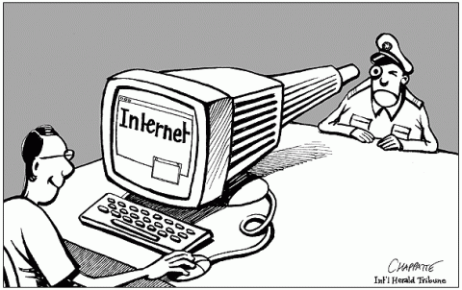
¿Hasta qué punto puedes fiarte de Internet?

A mí me gustaría que los ordenadores tuvieran un código moral, que dijeran qué cosas están bien y qué otras están mal. Te evitarías muchos problemas.
Hace dos años instalaron en el instituto una intranet y dieron a los profesores PDAS¹ para controlar las asistencias y todo eso. Al principio fue de traca². Lo que antes se hacía con una lista de papel en un minuto, duraba diez porque algunos tutores se liaban³ con la dichosa maquinita. Yo me partía la caja recordando las clases de la academia. Bueno, pasado el tiempo eso se fue resolviendo. Pero lo de la intranet es de verdad serio y yo no sé cómo es posible que alguien no se haya puesto a controlar de verdad el que sea un sitio a prueba de mirones.
En cuanto supe la dirección del instituto no me llevó más de dos horas entrar a fisgar⁴. ¡Se ve todo! Hay insensatas que dedican su correo a ligar con insensatos, intercambios de fotos y direcciones que servirían para chantajear a más de uno, chismes entre camarillas de profes en que despellejan a otros colegas, exámenes que circulan de aquí para allá... La gente se mueve por ahí creyendo que eso es seguro, pero a veces tuve la sensación de que era como el patio de vecinos de mi casa y de que yo era el hombre invisible y que podía sentarme al lado de alguien para escuchar sus confidencias más íntimas.
Durante unos meses confieso que dedicaba un rato a echar un vistazo, por el morbo de enterarme de lo que no debía. El profesor de química, por ejemplo, redactaba sus exámenes en casa y se los enviaba al instituto para imprimirlos allí, supongo. Era como llamar a mi puerta y dármelos en mano. Una profesora de educación física recibía en su casa a algunos chicos y chicas de bachillerato y debía de montar unos fiestones de cuidado; cuando la veía luego en la cancha de deportes, entendía algunos gestos suyos que antes me habían pasado inadvertidos. A medida que fue pasando el tiempo mi fisgoneo comenzó a darme asco⁵. Era como ver la suciedad de la gente. Aunque el más sucio era yo. A eso me refiero cuando hablo de que sería bueno que las máquinas tuvieran criterios morales. Si vas a entrar a un sitio prohibido, el ordenador debería negarte el acceso. Así no sería responsabilidad tuya tomar esa decisión.
Ricardo Gómez, Juegos, inocentes juegos, 2013.
1. un assistant numérique personnel 2. grotesque 3. s’embrouillaient 4. fouiner 5. me dégoûter

